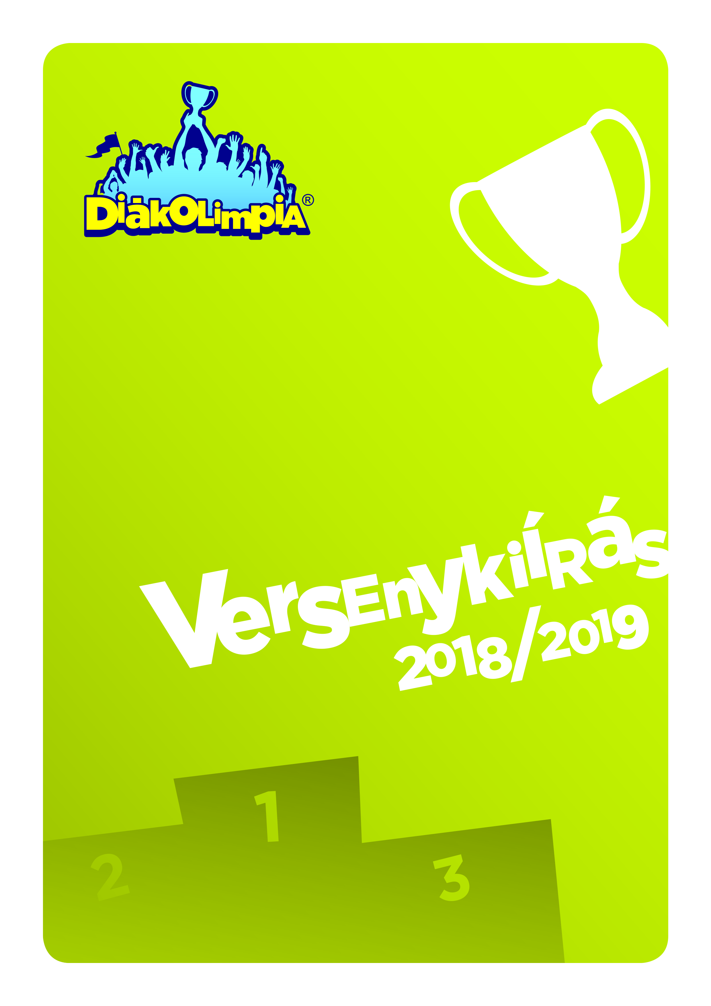
BARANYA MEGYE

KÉZILABDA
V-VI. Korcsoport
Pécs, 2018.11.07., 11.12.

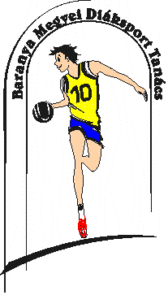
BARANYA MEGYEI DIÁKSPORT TANÁCS
7623 Pécs, Koller u. 7. II/23.
Telefon:70/3110736; E-mail: ngtp1954@gmail.com; Web: www.bmdiaksport.hu

KÉZILABDA „A” kategória DIÁKOLIMPIA 2018/19
V-VI. korcsoport LEÁNY és FIÚ

MEGYEI DÖNTŐ
Pécs, 2018. 11.07. , 11.12.

EREDMÉNYEK

A Megyei döntő eredményei:
I. forduló nap: 2018.11.07. szerda

8.20 | Leány „A” | Cserepka Pécs | Janus Pécs | 19-16 (12-4)
9.10 | Leány „B” | Kisfaludy Mohács | Református Pécs | 10-0
10.00 | Leány „A” | Janus Pécs | Pollack Pécs | 28-17 (15-10)
10.50 | Leány „B” | Református Pécs | Radnóti Pécs | 20-23 (10-10)
11.40 | Fiú | Janus Pécs | Pollack Pécs | 23-24 (11-7)
12.30 | Fiú | ANK Pécs | Komló | 12-40 (5-21)
13.20 | Leány „A” | Pollack Pécs | Cserepka Pécs | 16-21 (4-12)
14.10 | Leány „B” | Radnóti Pécs | Kisfaludy Mohács | 12-29 (4-15)

II. forduló nap: 2018.11.12. hétfő

9.00 | Fiú | ANK Pécs | Janus Pécs | 15-24 (13-15)
9.50 | Fiú | Komló | Pollack Pécs | 36-14 (17-8)
10.40 | Leány 3.h | Radnóti Pécs | Janus Pécs | 15-18 (5-9)
11.30 | Leány 1.h | Cserepka Pécs | Kisfaludy Mohács | 25-20 (13-7)
12.20 | Fiú | Pollack Pécs | ANK Pécs | 21-17 (11-7)
13.10 | Fiú | Janus Pécs | Komló | 12-37 (8-18)

A Megyei Döntő végeredménye:

Fiúk:
- Kökönyösi Általános Iskola, Gimnázium és Alapfokú Művészeti Iskola Nagy László Gimnáziuma, Komló
- Pécsi SZC Pollack Mihály Szakgimnáziuma, Szakközépiskolája és Kollégiuma, Pécs
- Pécsi Janus Pannonius Gimnázium, Pécs
- Pécsi Apáczai Csere János Általános Iskola, Gimnázium, Kollégium és Alapfokú Művészeti Iskola, Pécs

Leányok:
- Cserepka János Baptista Általános Iskola, Középiskola és Sportiskola, Pécs
- Mohácsi Kisfaludy Károly Gimnázium, Mohács
- Pécsi Janus Pannonius Gimnázium, Pécs
- Pécsi SZC Radnóti Miklós Közgazdasági Szakgimnáziuma, Pécs
- Pécsi SZC Pollack Mihály Szakgimnáziuma, Szakközépiskolája és Kollégiuma, Pécs
- Pécsi Református Kollégium Gimnáziuma, Általános Iskolája és Óvodája, Pécs

Jedlicska Zsolt sk.
szakág-vezető
06 20 933 2260

